[" Номер Студия"](http://www.gross-hotels.spb.ru/num_253" \o "Подробнее о  Номер Студия)

* + район: **василеостровский**
  + метро: **Василеостровская**
  + ближайший вокзал: **Московский ж/д вокзал**

Отдельное помещение с собственной парадной. Соседей нет.

**Цена: от руб/сутки**

Номер студия находится отдельно от основного помещения мини-отеля в соседней парадной. Вход отдельный, не имеет соседей. Общая площадь 20 кв.м. В номере есть ЖК телевизор, спутниковое ТВ, DVD-плеер-караоке, кондиционер, бойлер, микроволновая печь, эл.чайник , небольшой холодильник, вся необходимая посуда. В номере большой угловой двуспальный диван. Удобства в номере. Финский душ. Континентальный завтрак включен в стоимость проживания и подается в любое удобное для Вас время в номер! Чай/кофе в течение дня не ограничено.

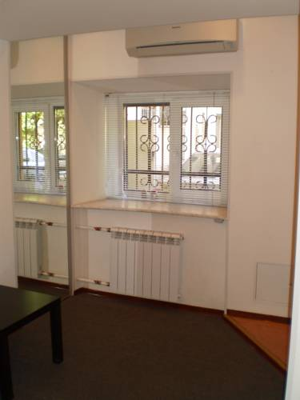

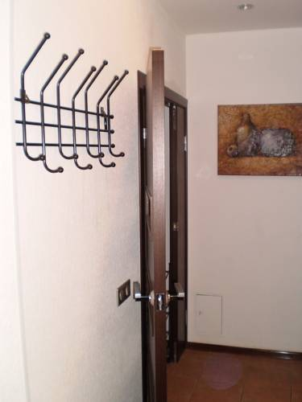

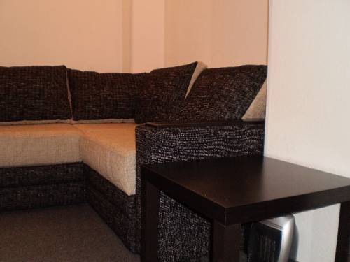

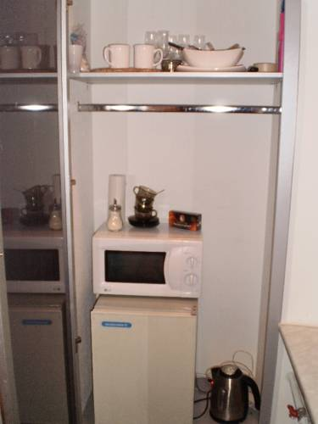

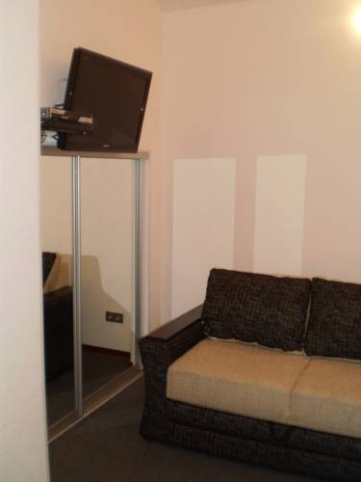

Как добраться

10 минут ходьбы от ст.м. "Василеостровская"/"Спортивная" Если Вы идете от ст.м. "Василеостровская",Вам необходимо идти по Среднему проспекту до пересечения с Кадетской линией, поворачиваете налево. Вы увидите церковь Святой Екатерины,следующее за ней здание - дом 29. В середине дома Вы увидите парадную (подъезд),заходите в него и проходите насквозь. Во дворе сразу же поворачиваете налево. Парадная мини-отеля в углу под черным кованым козырьком. На двери номер 19. Если Вы идете от ст.м. "Спортивная", переходите мост по левой стороне,переходите дорогу и поворачиваете налево. Вы окажетесь на Тучковом переулке. Вам необходимо зайти в арку под номером дома 24,парадная мини-отеля во дворе в правом дальнем углу.

* [вернуться к списку апартаментов](http://www.gross-hotels.spb.ru/numbers)

Номер Стандарт

* + район: **василеостровский**
  + метро: **Василеостровская**
  + ближайший вокзал: **Московский ж/д вокзал**
  + Номер с одной двуспальной кроватью. Душ и туалет в номере. Окна выходят на Кадетскую линию.

[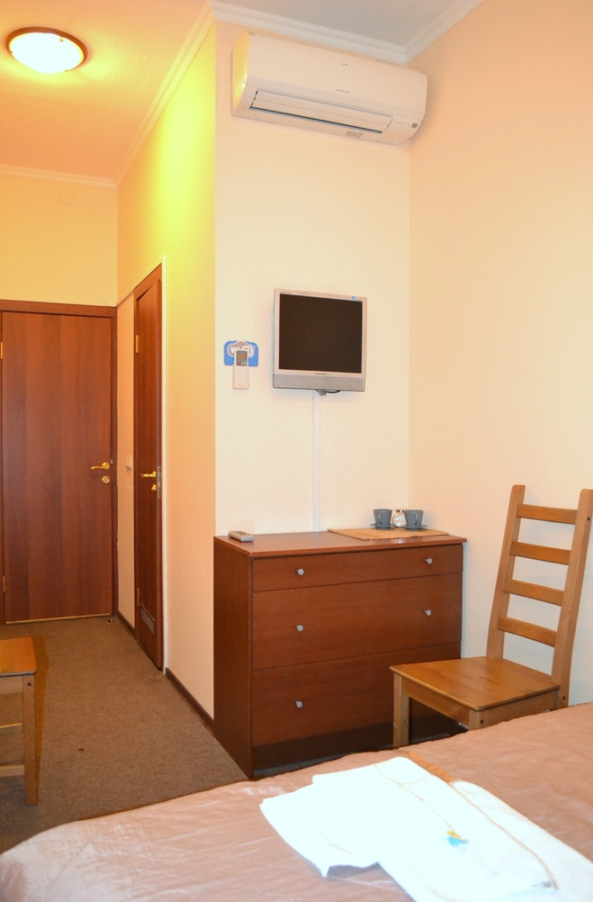](http://www.gross-hotels.spb.ru/content/images/hotels/numbers/924.jpg)

* + - Уютный двухместный номер с двуспальной кроватью,общая площадь 16 кв.м. Окна выходят на Кадетскую линию. В номере есть кондиционер,бойлер,ЖК телевизор,интернет Wi-Fi. Удобства в номере. Финский душ. Континентальный завтрак включен в стоимость проживания, подается в любое удобное для Вас время в номер! Чай/кофе в течение дня свободно.

**Цен на текущий период для этого номера не указано. Уточняйте, пожалуйста, у наших менеджеров.**

* + Как добраться

10 минут ходьбы от ст.м. "Василеостровская"/"Спортивная" Если Вы идете от ст.м. "Василеостровская",Вам необходимо идти по Среднему проспекту до пересечения с Кадетской линией, поворачиваете налево. Вы увидите церковь Святой Екатерины,следующее за ней здание - дом 29. В середине дома Вы увидите парадную (подъезд),заходите в него и проходите насквозь. Во дворе сразу же поворачиваете налево. Парадная мини-отеля в углу под черным кованым козырьком. На двери номер 19. Если Вы идете от ст.м. "Спортивная", переходите мост по левой стороне,переходите дорогу и поворачиваете налево. Вы окажетесь на Тучковом переулке. Вам необходимо зайти в арку под номером дома 24,парадная мини-отеля во дворе в правом дальнем углу.

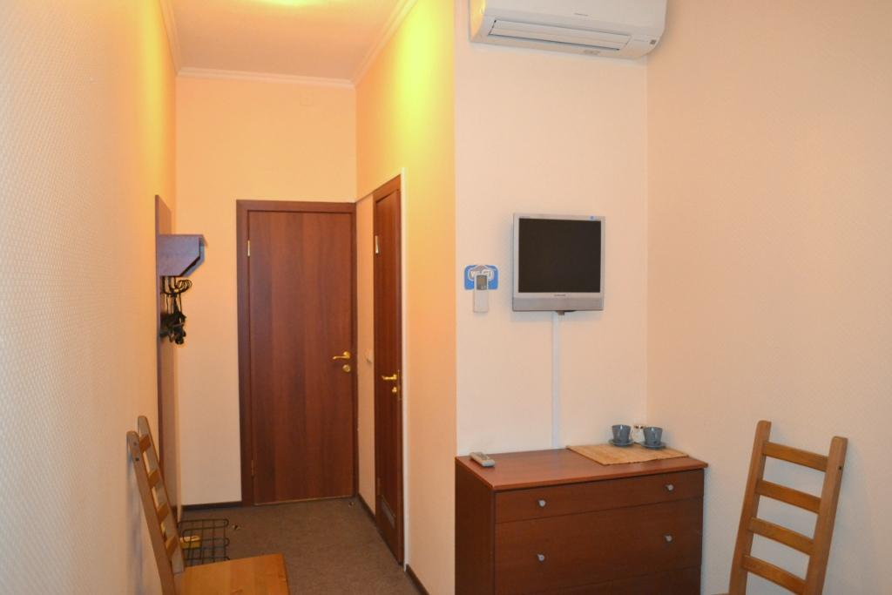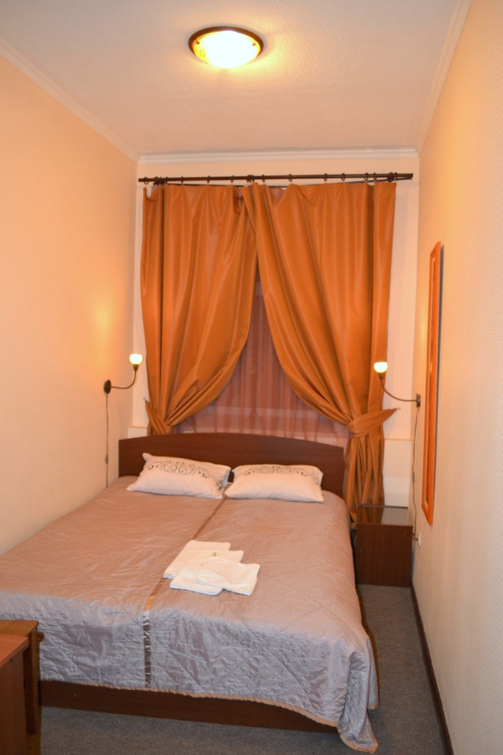





* Номер Полустандарт
  + район: **центр**
  + метро: **Василеостровская**
  + ближайший вокзал: **Московский ж/д вокзал**
  + Номер с душевой кабиной в номере, туалет в коридоре. Окна во двор.
  + – Описание –
  + 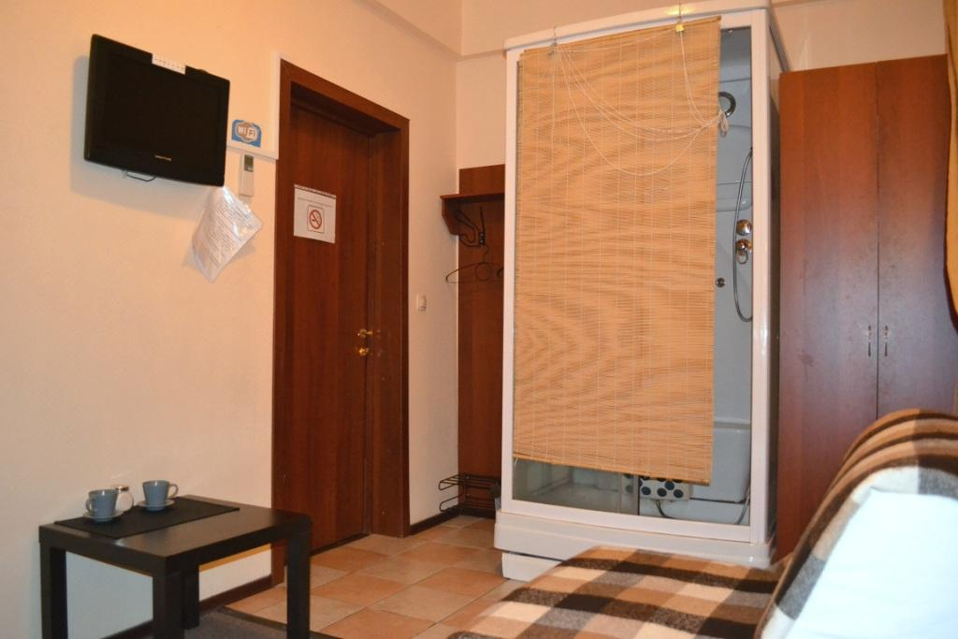

[](http://www.gross-hotels.spb.ru/content/images/hotels/numbers/923.jpg)

* + - Номер Полустандарт имеет два окна, оба выходят во двор. Общая площадь 12 кв.м. В номере есть кондиционер, ЖК телевизор,интернет Wi-Fi,душевая кабина. Туалет рядом в коридоре. Спальные места: двуспальный раскладной диван-кровать, односпальное раскладное кресло-кровать. Континентальный завтрак включен в стоимость проживания и подается в любое удобное для Вас время в номер! Чай/кофе в течение дня не ограничено.

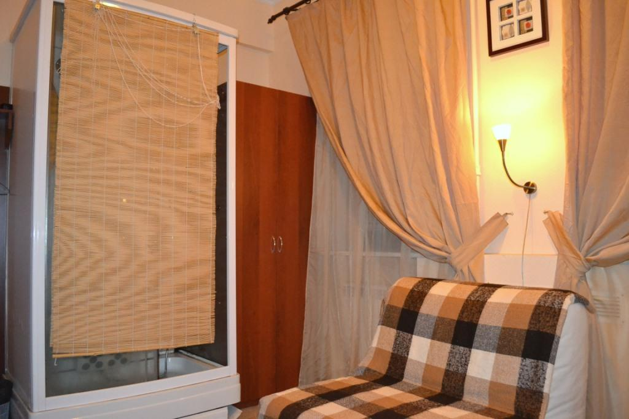





Как добраться

10 минут ходьбы от ст.м. "Василеостровская"/"Спортивная" Если Вы идете от ст.м. "Василеостровская",Вам необходимо идти по Среднему проспекту до пересечения с Кадетской линией, поворачиваете налево. Вы увидите церковь Святой Екатерины,следующее за ней здание - дом 29. В середине дома Вы увидите парадную (подъезд),заходите в него и проходите насквозь. Во дворе сразу же поворачиваете налево. Парадная мини-отеля в углу под черным кованым козырьком. На двери номер 19. Если Вы идете от ст.м. "Спортивная", переходите мост по левой стороне,переходите дорогу и поворачиваете налево. Вы окажетесь на Тучковом переулке. Вам необходимо зайти в арку под номером дома 24,парадная мини-отеля во дворе в правом дальнем углу.

* Номер Эконом
  + район: **василеостровский**
  + метро: **Василеостровская**
  + ближайший вокзал: **Московский ж/д вокзал**
  + Номер без окон. Душ и туалет на два номера в коридор
  + – Описание –

[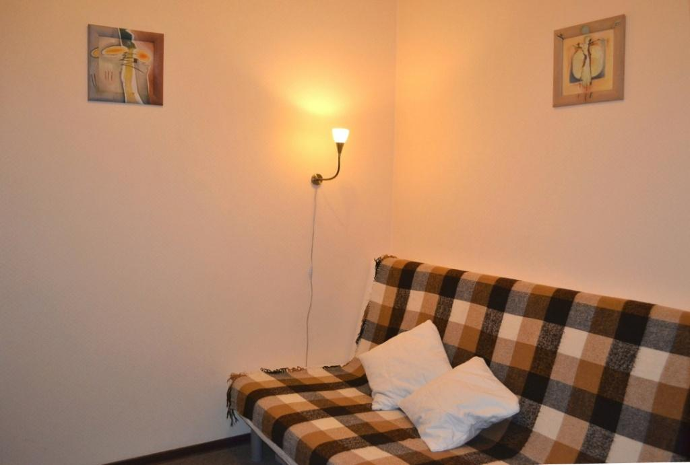](http://www.gross-hotels.spb.ru/content/images/hotels/numbers/925.jpg)

* + - Номер эконом двухместный, общая площадь 10 кв.м. В номере есть кондиционер, ЖК телевизор,интернет Wi-Fi, двуспальный раскладной диван. Номер не имеет окон. Удобства на два номера в коридоре. Континентальный завтрак включен в стоимость проживания и подается в любое удобное для Вас время в номер! Чай/кофе в течение дня не ограничено.
  + – Описание –

[](http://www.gross-hotels.spb.ru/content/images/hotels/numbers/925.jpg)

* + - Номер эконом двухместный, общая площадь 10 кв.м. В номере есть кондиционер, ЖК телевизор,интернет Wi-Fi, двуспальный раскладной диван. Номер не имеет окон. Удобства на два номера в коридоре. Континентальный завтрак включен в стоимость проживания и подается в любое удобное для Вас время в номер! Чай/кофе в течение дня не ограничено.

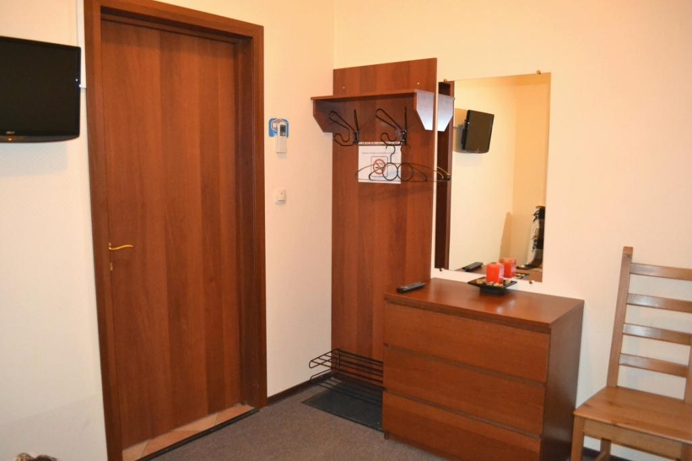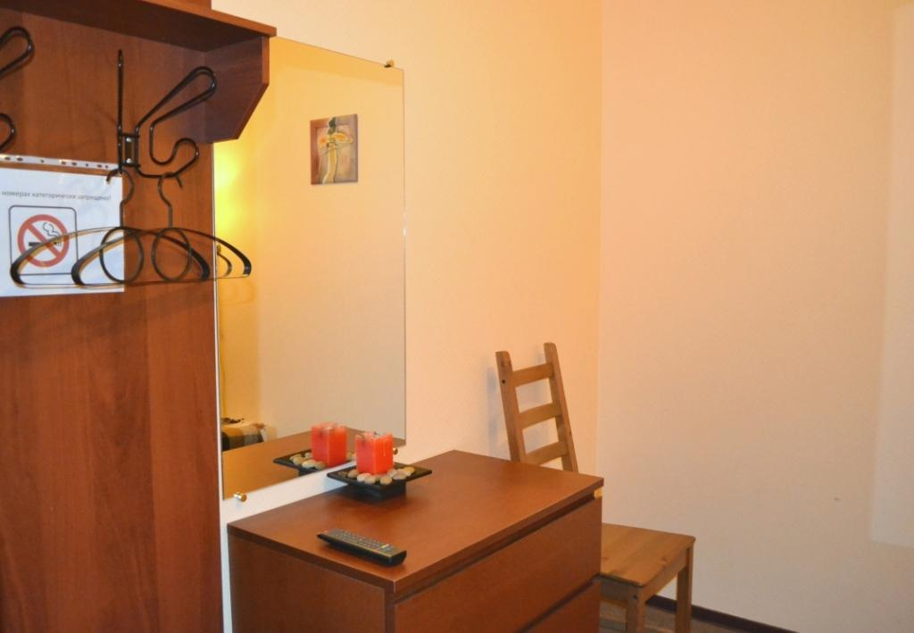

* + Как добраться

10 минут ходьбы от ст.м. "Василеостровская"/"Спортивная" Если Вы идете от ст.м. "Василеостровская",Вам необходимо идти по Среднему проспекту до пересечения с Кадетской линией, поворачиваете налево. Вы увидите церковь Святой Екатерины,следующее за ней здание - дом 29. В середине дома Вы увидите парадную (подъезд),заходите в него и проходите насквозь. Во дворе сразу же поворачиваете налево. Парадная мини-отеля в углу под черным кованым козырьком. На двери номер 19. Если Вы идете от ст.м. "Спортивная", переходите мост по левой стороне,переходите дорогу и поворачиваете налево. Вы окажетесь на Тучковом переулке. Вам необходимо зайти в арку под номером дома 24,парадная мини-отеля во дворе в правом дальнем углу.

* Номер Эконом трехместный
  + район: **василеостровский**
  + метро: **Василеостровская**
  + ближайший вокзал: **Московский ж/д вокзал**
  + Трехместный номер эконом не имеет окон. Душ и туалет на два номера в коридоре.
  + – Описание –

[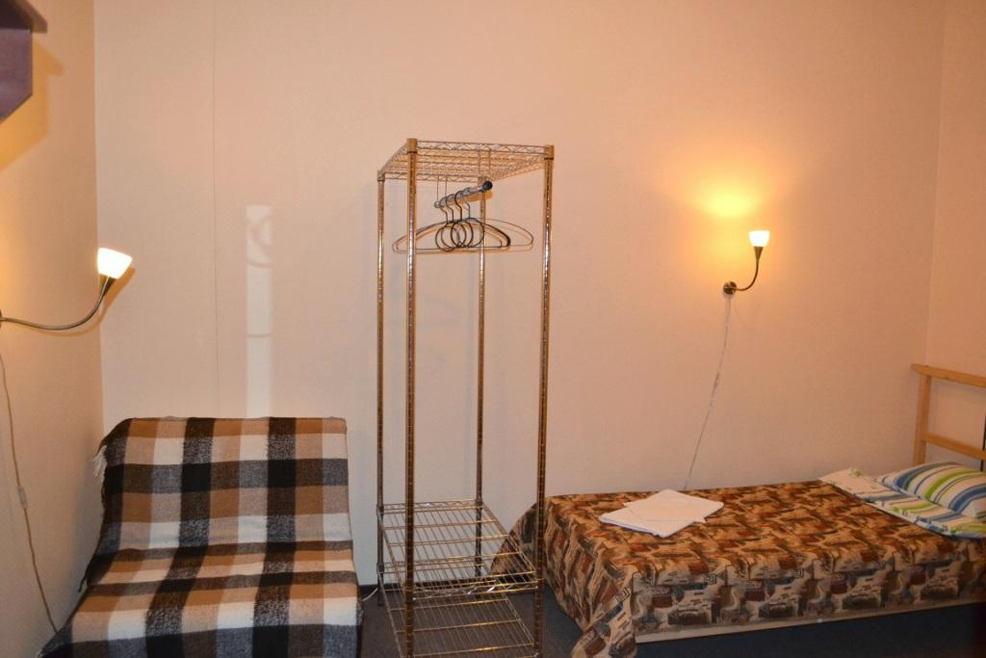](http://www.gross-hotels.spb.ru/content/images/hotels/numbers/926.jpg)

* + - Трехместный номер эконом, общая площадь 18 кв.м. В номере две односпальный кровати и раскладное кресло-кровать. ЖК телевизор и интернет Wi-Fi. Удобства на два номера в коридоре. Континентальный завтрак включен в стоимость проживания и подается в любое удобное для Вас время в номер! Чай/кофе в течение дня не ограничено.

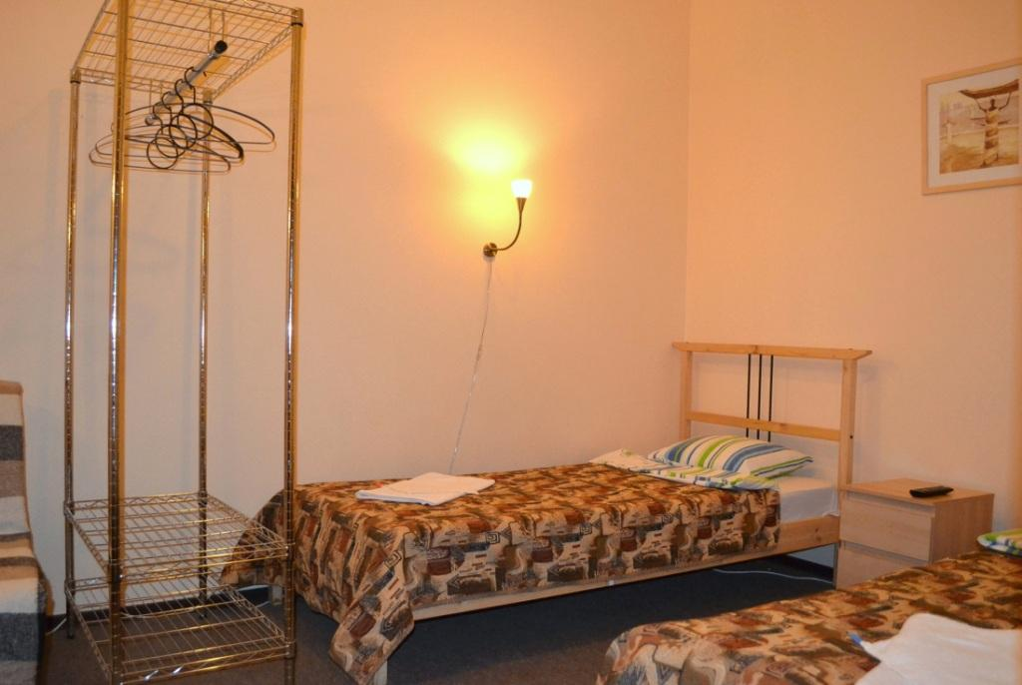

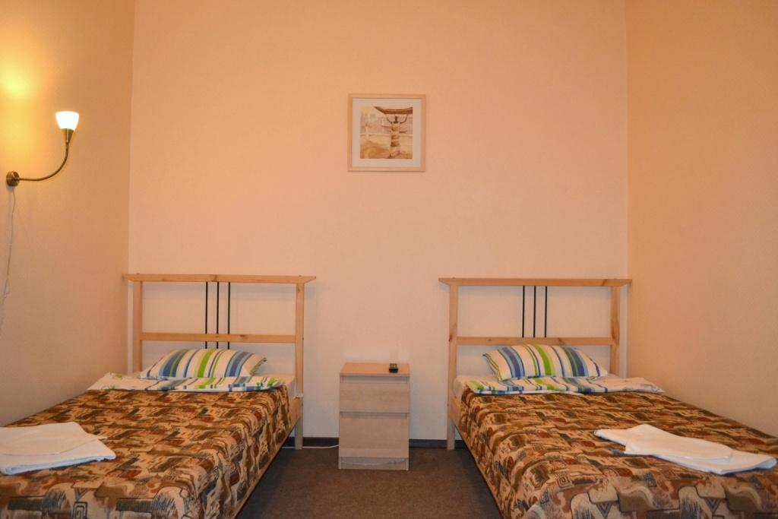

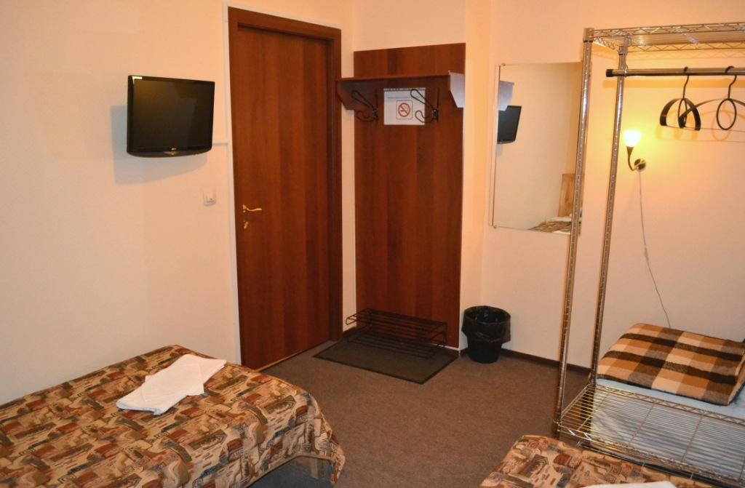

* Аренда квартир посуточно: подберем удобный вариант!

Квартиры в аренду в Санкт-Петербурге сдает множество, как компаний, так и частных лиц. [Аренда квартир посуточно](http://www.gross-hotels.spb.ru/arenda-kvartir-posutochno.htm) пользуется большим спросом, так как в город постоянно приезжает большое количество людей по бизнес-вопросам или с целью отдыха и знакомства с городом. Компания "GROSS-Hotels" работает более 4 лет в области аренды недвижимости и [посуточная аренда квартир в СПб](http://www.gross-hotels.spb.ru/) в нашей компетенции. Любому желающему мы поможем [снять квартиру посуточно](http://www.gross-hotels.spb.ru/snyat-kvartiru-posutochno.htm), в удобном районе города, снабженную необходимой мебелью и техникой. [Аренда квартиры посуточно в центре Петербурга](http://www.gross-hotels.spb.ru/arenda-kvartiry-posutochno-v-centre-peterburga.htm) - предложение от которого не сможет отказаться ни один турист.

Наша компания готова предоставить [квартиры посуточно в центре Петербурга](http://www.gross-hotels.spb.ru/) с отличным ремонтом. Особенно привлекательным наше предложение делает невысокая [стоимость аренды квартир](http://www.gross-hotels.spb.ru/stoimost-arendy-kvartir.htm). Помимо того, что мы сдаем [квартиры в СПб посуточно](http://www.gross-hotels.spb.ru/), мы готовы оформить аренду номеров в гостиницах или мини-отелях. [Аренда квартир на сутки](http://www.gross-hotels.spb.ru/arenda-kvartir-na-sutki.htm) - вариант для тех людей, кто часто бывает в деловых поездках и не любит останавливаться в отелях.

У иностранных туристов пользуется спросом [аренда элитных квартир](http://www.gross-hotels.spb.ru/arenda-elitnyh-kvartir.htm), позволяющих обеспечить комфортное проживание. Для близкого знакомства с городом очень удобно [снять квартиру посуточно, Санкт-Петербург](http://www.gross-hotels.spb.ru/) - красивый город, прогулки по которому доставят массу приятных впечатлений. [Аренда квартиры в СПб посуточно](http://www.gross-hotels.spb.ru/arenda-kvartiry-v-spb-posutochno.htm) дело довольно хлопотное, и чтобы не тратить драгоценное время на поиск, лучше позаботиться о жилье заранее. Именно такие бытовые мелочи, как [аренда квартир на сутки, Петербург](http://www.gross-hotels.spb.ru/) откроют Вам как город комфортный и удобный для туристов. Компания "GROSS-Hotels" рада представить выгодные цены на [квартиры посуточно, Санкт-Петербург "недорого](http://www.gross-hotels.spb.ru/) возьмет" с Вас за любование его красотами при луне.

[Посуточная аренда квартир в Питере](http://www.gross-hotels.spb.ru/posutochnaya-arenda-kvartir-v-pitere.htm) – это превосходная возможность для туристов и гостей северной столицы России разместиться с комфортом и уютом, словно у себя дома. На ваш вкус самые разнообразные квартиры – большие и роскошные и маленькие, но уютные.

[Снять квартиру в Питере посуточно](http://www.gross-hotels.spb.ru/snyat-kvartiru-v-pitere-posutochno.htm) можно и у частников, которые встречают туристов на вокзалах, но им доверять можно не всегда. Мы занимаемся данным видом деятельности почти десять лет, потому доверие клиентов – это непременный атрибут нашего имиджа, ну а если клиенты доверяют, то и деятельность будет развиваться. Если вы решили уединиться со своей второй половинкой или приехали в качестве туриста осмотреть достопримечательности, остановитесь в квартире, которую можно выбрать на сайте.

* Услуги и сервис

Компания GROSS-Hotels предлагает Вам все виды услуг по размещению в Санкт-Петербурге. Наша компания поможет устранить головную боль любого гостя северной столицы – вопрос о проживании в городе, независимо от того, требуются ли [гостиницы в центре Санкт-Петербурга](http://www.gross-hotels.spb.ru/gostinitsi-v-centre-sankt-peterburga.htm) или [посуточная аренда квартир](http://www.gross-hotels.spb.ru/posutochnaya-arenda-kvartir-v-spb.htm).

Мы обеспечим Вам комфортное и недорогое проживание в Санкт-Петербурге. В зависимости от ваших потребностей, мы готовы предложить Вам [гостиницы на Невском проспекте](http://www.gross-hotels.spb.ru/gostinitsi-na-nevskom-prospekte-peterburg.htm), [отели на Васильевском острове](http://www.gross-hotels.spb.ru/oteli-na-vasilevskom-ostrove.htm) или [квартиры в СПб посуточно](http://www.gross-hotels.spb.ru/kvartiri-v-spb-posutochno.htm) в любых районах города.

[Гостиница у Ленэкспо](http://www.gross-hotels.spb.ru/gostinitsa-u-lenekspo.htm), [отели в центре Питера](http://www.gross-hotels.spb.ru/oteli-v-centre-pitera.htm) или [аренда квартир на сутки](http://www.gross-hotels.spb.ru/arenda-kvartiri-na-sutki-peterburg.htm) - предполагает любые варианты размещения. Все эти услуги доступны в настоящее время, как индивидуальным туристам, так и группам. [Снять квартиру посуточно Санкт-Петербург](http://www.gross-hotels.spb.ru/snyt-kvartiru-posutochno-sankt-peterburg.htm) – это наилучший вариант для семейной поездки на выходные, тогда как аренда [мини гостиницы недорого](http://www.gross-hotels.spb.ru/mini-gostinitsi-sankt-peterburga-nedorogo.htm) обойдется и больше всего подойдёт для организованных экскурсионных или деловых групп.

Снять [квартиры посуточно недорого](http://www.gross-hotels.spb.ru/kvartiri-posutochno-sankt-peterburg-nedorogo.htm) или заказать [мини отель в центре Петербурга](http://www.gross-hotels.spb.ru/mini-otel-v-centre-peterburga.htm) - с этими задачами легко справятся наши менеджеры. Услуги по подбору вариантов для снятия [квартир посуточно в центре](http://www.gross-hotels.spb.ru/kvartir-posutochno-v-centre-peterburga.htm) и бронирования гостиниц Санкт-Петербурга совершенно бесплатны!

Мы предлагаем Вам огромное количество вариантов, размещения в гостиницы и [мини отели](http://www.gross-hotels.spb.ru/mini-oteli-vasilevskiy-ostrov.htm), а также посуточную аренду квартир. Выбрав [мини отель, центр](http://www.gross-hotels.spb.ru/mini-otel-sankt-peterburg-centr.htm)города это будет или нет, в любом случае, Вы платите только за само размещение. Сервис по бронированию гостиниц работает круглосуточно.

В нашей компании Вы обязательно найдете заботливое отношение и профессиональный подход к каждому гостю. Наш девиз: «Найти и предложить лучшее».

Обратите внимание на то, что, помимо услуг по размещению в Санкт-Петербурге, наша компания может предоставить Вам дополнительные услуги:

* + экскурсии (по Санкт-Петербургу и ближайшим пригородам);
  + трансфер (по умеренным ценам);
  + прокат автомобилей.
* Контакты

Наши контакты:

телефоны: 8 (812) 328-16-16 с пн. по вс. с 10:00 до 18:00

8 (812) 918-85-06 ежедневно, круглосуточно

e-mail: [info@gross-hotels.spb.ru](mailto:info@gross-hotels.spb.ru)

скайп: otdel-bronirovaniya

Адрес: 197136, Санкт-Петербург, ул. Лахтинская, д. 11, лит. Г, пом.7-Н

* ДОРОГОЙ ГОСТЬ, ДОБРО ПОЖАЛОВАТЬ НА НАШ САЙТ.

Вы не ошиблись! именно здесь Вы найдете ответ на вопрос "Где можно разместиться в Санкт-Петербурге?"

ГОСТИНИЦЫ, МИНИ-ОТЕЛИ И АРЕНДА КВАРТИР В САНКТ-ПЕТЕРБУРГЕ.

Компания GROSS-Hotels предлагает Вам все виды услуг по размещению в Санкт-Петербурге. Наша компания поможет устранить головную боль любого гостя северной столицы – вопрос о проживании в городе, независимо от того, требуются ли [гостиницы в центре Санкт-Петербурга](http://www.gross-hotels.spb.ru/gostinitsi-v-centre-sankt-peterburga.htm) или [посуточная аренда квартир](http://www.gross-hotels.spb.ru/posutochnaya-arenda-kvartir-v-spb.htm).

Мы обеспечим Вам комфортное и недорогое проживание в Санкт-Петербурге. В зависимости от ваших потребностей, мы готовы предложить Вам [гостиницы на Невском проспекте](http://www.gross-hotels.spb.ru/gostinitsi-na-nevskom-prospekte-peterburg.htm), [отели на Васильевском острове](http://www.gross-hotels.spb.ru/oteli-na-vasilevskom-ostrove.htm) или [квартиры в СПб посуточно](http://www.gross-hotels.spb.ru/kvartiri-v-spb-posutochno.htm) в любых районах города.

[Гостиница у Ленэкспо](http://www.gross-hotels.spb.ru/gostinitsa-u-lenekspo.htm), [отели в центре Питера](http://www.gross-hotels.spb.ru/oteli-v-centre-pitera.htm) или [аренда квартир на сутки](http://www.gross-hotels.spb.ru/arenda-kvartiri-na-sutki-peterburg.htm) - предполагает любые варианты размещения. Все эти услуги доступны в настоящее время, как индивидуальным туристам, так и группам. [Снять квартиру посуточно Санкт-Петербург](http://www.gross-hotels.spb.ru/snyt-kvartiru-posutochno-sankt-peterburg.htm) – это наилучший вариант для семейной поездки на выходные, тогда как аренда [мини гостиницы недорого](http://www.gross-hotels.spb.ru/mini-gostinitsi-sankt-peterburga-nedorogo.htm) обойдется и больше всего подойдёт для организованных экскурсионных или деловых групп.

Снять [квартиры посуточно недорого](http://www.gross-hotels.spb.ru/kvartiri-posutochno-sankt-peterburg-nedorogo.htm) или заказать [мини отель в центре Петербурга](http://www.gross-hotels.spb.ru/mini-otel-v-centre-peterburga.htm) - с этими задачами легко справятся наши менеджеры. Услуги по подбору вариантов для снятия [квартир посуточно в центре](http://www.gross-hotels.spb.ru/kvartir-posutochno-v-centre-peterburga.htm) и бронирования гостиниц Санкт-Петербурга совершенно бесплатны!

Мы предлагаем Вам огромное количество вариантов, размещения в гостиницы и [мини отели](http://www.gross-hotels.spb.ru/mini-oteli-vasilevskiy-ostrov.htm), а также посуточную аренду квартир. Выбрав [мини отель, центр](http://www.gross-hotels.spb.ru/mini-otel-sankt-peterburg-centr.htm)города это будет или нет, в любом случае, Вы платите только за само размещение. Сервис по бронированию гостиниц работает круглосуточно.

В нашей компании Вы обязательно найдете заботливое отношение и профессиональный подход к каждому гостю. Наш девиз: «Найти и предложить лучшее».

Обратите внимание на то, что, помимо услуг по размещению в Санкт-Петербурге, наша компания может предоставить Вам дополнительные услуги:

* + экскурсии (по Санкт-Петербургу и ближайшим пригородам);
  + трансфер (по умеренным ценам);
  + прокат автомобилей.

Мы обеспечим Вам комфортное и недорогое проживание в Санкт-Петербурге на Васильевском острове.Эта услуга доступна в настоящее время, как индивидуальным туристам, так и группам.

Возможно размещение от 1 до 4 человек в номере. Наши номера оборудованы всем необходимым: мебель, душ и туалет, бытовая техника – телевизор-плазма, СВЧ-печь, холодильник, электрический чайник, вешалки для одежды, посуда. По просьбе гостей предоставляются утюг и гладильная доска, фен. Бесплатный Wi-Fi.  
Бесплатное бронирование.  
Свободно на Новогодние праздники

Мы обеспечим Вам комфортное и недорогое проживание в Санкт-Петербурге на Васильевском острове.Возможно размещение от 1 до 3 человек в номере. Наши номера оборудованы всем необходимым: мебель, душ и туалет, кондиционер, бытовая техника – телевизор-плазма, СВЧ-печь, холодильник, электрический чайник, вешалки для одежды, посуда. По просьбе гостей предоставляются утюг и гладильная доска, фен. Бесплатный Wi-Fi.

Бесплатное бронирование. Свободно на новогодние праздники